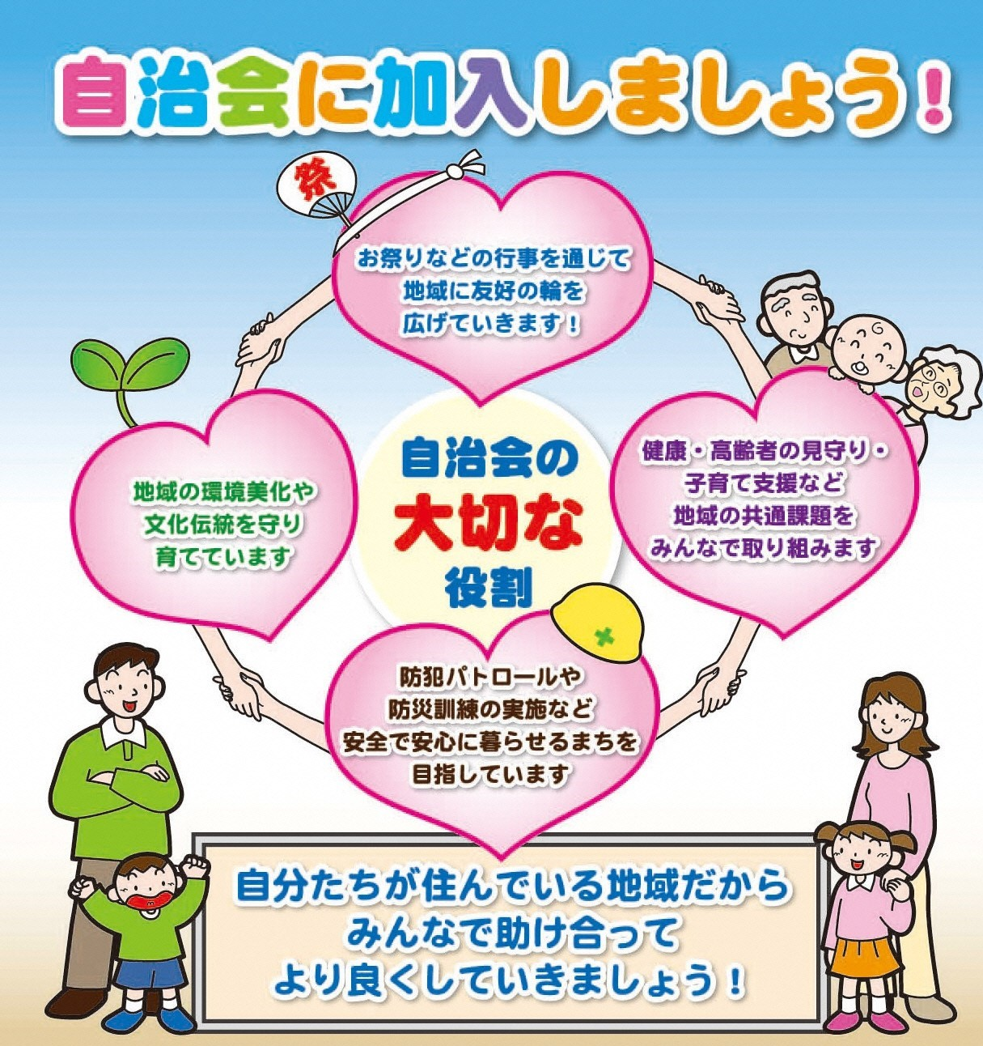

この地域は
〇〇自治会が活動をしています！
一緒に活動しませんか？ 加入方法はお問い合わせください▼

〇〇自治会長 ★★ ★★ □□町 △丁目〇-〇 ℡：〇〇〇-〇〇〇〇

≪問い合わせ先≫

